陕现代院环评报告 SXDYHP-2022-30

渭南城投能源有限公司
渭南市低碳智慧清洁能源综合利用示范项目

环境影响报告表

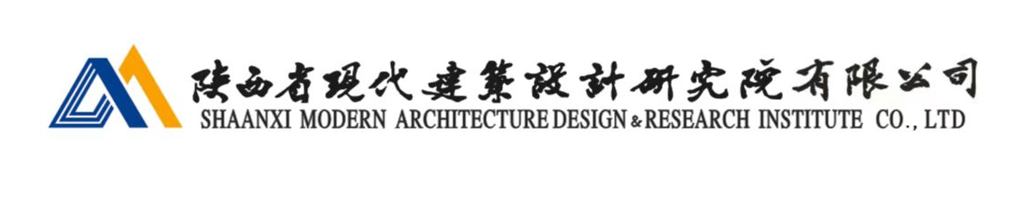
二○二二年八月

